PRZEDMIOT: TECHNIKA

Sprawdź swoją wiedzę!!!!!
Każde zadanie zawiera jedną prawidłową odpowiedź.

1) Włączając się do ruchu, kierujący pojazdem powinien:
a) zachować ostrożność,
b) ustąpić pierwszeństwa pojazdowi już będącemu w ruchu,
c) ustąpić pierwszeństwa pieszym tylko wówczas, gdy skręca w lewo.

2) Cofanie pojazdu jest:
a) zabronione w tunelu,
b) dozwolone na moście lub wiadukcie,
c) dozwolone na drodze ekspresowej.

3) Po skręceniu w lewo, kierujący pojazdem:
a) może zająć dowolny pas ruchu na prawej połowie jezdni dwukierunkowej,
b) powinien zająć lewy skrajny pas ruchu na jezdni jednokierunkowej,
c) powinien zająć najbliższy osi jezdni pas ruchu na drodze dwukierunkowej.

4) Ten znak:  a) ostrzega o niebezpiecznym zakręcie w prawo,  b) nakazuje jazdę w prawo,  c) ostrzega o innym niebezpieczeństwie za zakrętem. | 

5) Te znaki:  a) ostrzegają o 4 niebezpiecznych zakrętach,  b) ostrzegają, że pierwszy zakręt jest w prawo, a drugi w lewo,  c) ostrzegają w sumie o sześciu zakrętach. | 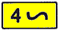

6) Dojeżdżając do przystanku tramwajowego bez wysepki na którym stoi tramwaj kierujący pojazdem powinien zatrzymać pojazd:
a) tuż przed przejściem dla pieszych przy przystanku,
b) w takim miejscu, aby zapewnić pieszym dojście do tramwaju,
c) na wysokości znaku oznaczającego przystanek.

7) Kierujący rowerem:
a) jest zobowiązany jechać blisko prawej krawędzi jezdni,
b) może jechać dowolnym pasem,
c) może zajmować więcej niż jeden pas ruchu.

8) Który z tych znaków zabrania wjazdu rowerem?
a) | b) | c)
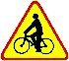 |  | 

9) Wyprzedzany rowerzysta:
a) może przyspieszyć,
b) zawsze musi zatrzymać się aby ułatwić wyprzedzanie,
c) ma obowiązek zjechać najbardziej na prawo i w razie potrzeby - zatrzymać się dla ułatwienia wyprzedzania.

10) Znak ten:  a) nakazuje jazdę w lewo,  b) zabrania skręcania w lewo,  c) nie dotyczy rowerzystów. | 

11) Wyprzedzanie pojazdu uprzywilejowanego jest:
a) zawsze dozwolone,
b) niedozwolone,
c) dozwolone poza terenem zabudowanym.

12) W tej sytuacji kierujący rowerem:  a) ustępuje tylko pojazdowi z numerem 3,  b) ustępuje pojazdowi z numerem 2,  c) jedzie jako pierwszy. | 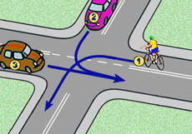

13) W tej sytuacji kierujący rowerem:  a) ma pierwszeństwo przed pojazdem z numerem 3,  b) ma pierwszeństwo przed pojazdem z numerem 2,  c) jedzie ostatni. | 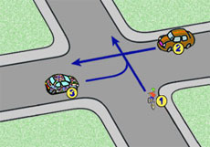

14) W tej sytuacji kierujący rowerem:  a) ustępuje pierwszeństwa pojazdowi z numerem 3,  b) jedzie jako pierwszy,  c) jedzie ostatni. | 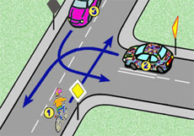

15) Bezpośrednio na ranę można przyłożyć:
a) chusteczkę higieniczną,
b) watę,
c) gazę.

Pytanie 1=b
Pytanie 2=a
Pytanie 3=a
Pytanie 4=a
Pytanie 5=a
Pytanie 6=b
Pytanie 7=a
Pytanie 8=c
Pytanie 9=c
Pytanie 10=b
Pytanie 11=c
Pytanie 12=b
Pytanie 13=a
Pytanie 14=b
Pytanie 15=c

